Краткосрочный проект в старшей группе «Умники»

«Профессия СТРОИТЕЛЬ.

ЛЕГО город»

Паспорт проекта.

Тип проекта: | краткосрочный, познавательно – творческий, социально-личностный.
Сроки проведения: | краткосрочный , 17.10. 2022- 30.10.2022
Участники проекта: | Дети и родители старшей группы «Умники»
Актуальность проблемы: | Каждый человек мечтает обрести в жизни свое любимое дело, доставляющее радость, удовольствие и приносящее пользу людям.  Поэтому очень важно познакомить ребенка с профессиями, рассказать о тех характерных качествах, которые требует та или иная профессия. Воспитывать профессиональные качества в детях нужно с ранних лет. В ходе работы с детьми выяснилось, что они мало знакомы с нераспространенными видами профессий и их спецификой. Таким образом, назрела необходимость целенаправленной работы с детьми по формированию знаний о труде взрослых, а в частности одной из необходимых профессий строителя посредством легоконструирования.  Легоконструирование одно из самых современных направлений развития детей широко использующее трехмерные модели реального мира и предметно – игровую среду обучения и развития ребенка. Конструируя, они погружаются в организованную взрослыми ситуацию. В ходе образовательной деятельности становятся строителями, архитекторами и творцами, играя , дети придумывают и воплощают в жизнь свои идеи. В процессе конструктивной деятельности решаются самые разные задачи: психологические , развиваются познавательная деятельность. При этом у детей развивается творческое воображение, коммуникативные качества, любознательность. А осмысленный и интересный материал усваивается легко и навсегда.
Цель проекта: | Создать условия для формирования у детей первоначальных представлений и положительного отношения к профессии - строитель посредством легоконструирования.
Задачи проекта: | - Познакомить с профессиями строителя, ее спецификой – архитектор- проектировщик, каменщик, плотник, кровельщик, сварщик, монтажник, крановщик, маляр, сантехник, электрик с некоторыми профессиональными действиями, инструментами, спецодеждой.  - Познакомить с видами сооружений (дом, школа, больница и т.д.), строительными материалами (дерево, камень, краска, кирпич, клей, трубы, кран ,бетон, электрические провода, металл).  - Определить, какими качествами должны обладать люди данной профессии.  - Способствовать формированию положительного отношения и уважения к труду взрослых.  - Содействовать развитию у детей дошкольного возраста способностей к техническому творчеству, предоставить им возможность творческой самореализации посредством овладения ЛЕГОконструированием.  - Развивать самостоятельность при работе со схемами.
Ожидаемые результаты проекта: | - понимание детьми значения слова «профессия»;  - сформировать знание о профессии «строитель», о разнообразии строительных профессий и их назначении;  - пополнение словарного запаса детей;  - уметь имитировать деятельность людей строительных профессий в ходе сюжетно-ролевых игр;  - воспитание уважения к труду взрослых, формирование положительного отношения к труду строителей.

План реализации проекта:
1.Подготовительный этап:
- Мотивация детей.
- Определение цели и задач проекта.
- Анализ имеющихся условий в группе, детском саду.
- Сбор информации, подготовка оборудования для реализации проекта
- Подбор наглядно-дидактических пособий, демонстрационного материала.
- Создание условий для самостоятельной деятельности детей.
- Подготовка информационной и консультативной базы для работы с родителями
- Подбор художественной литературы по теме проекта.
- Подбор материалов по теме проекта (подбор наглядных материалов: фото - и видео материалов, мультимедийных презентаций, предварительно чтение рассказов, стихов, загадок по теме проекта и т. п. )

2.Основной, организационно-практический этап:
- Чтение художественной литературы: В. В. Маяковский «Кем быть» В. Данько «Кто построил дом»
- Просмотр слайдов «Все работы хороши».
- Беседа о правилах гигиены строителей на стройке.
- Дидактические игры " Инвентарь строителя. Орудия труда" «Построй улицу», «Построй дом из геометрических фигур», «Собери картинку»
- Сюжетно- ролевые игры: «Строители построили большой дом», «Строительство улицы», « Шоферы больших машин»
- Игра-путешествие: «Гуляем по поселку»(достопримечательности нашего поселка).
- Игры с конструктором ЛЕГО: " Домики для зверят".
- Беседа: «Как правильно вести себя на стройке?»
- Рассматривание картинок, связанных со строительными профессиями. Архитектура.
-Дидактические игры «Профессии», «Что лишнее», «Угадай по описанию», "Умные машинки", Лото"Профессии".
- Совместная работа с родителями, коллаж:"Наш папа строитель"
- Конструирование: «Мы построим новый дом».
- Пальчиковые игры «Дом» «Дом и ворота»
- Игры с конструктором ЛЕГО. ПланетаSTEM:«Мосты»
- Беседа о взаимосвязи профессий на стройке «Труд человека».
- Рассматривание иллюстраций, фотографий с изображением домов, улиц. Архитектура зданий.
- Беседа: "Какие бывают дома и строительные материалы»
- Чтение художественной литературы: Е. Пермяк. «Мамина работа»; Г. Люшнин.«Строители»; С. Баруздин. «Строим дом»; И. Соколов-Микитов.«Заячьи слезы»; С. Михалков. «Три поросенка»; С. Младовой «Как пчелы дом строили».
- Рисование на тему: «Дом, в котором я живу»
- Сюжетно-ролевые игры: «Строим дом»
- Дидактические игры: «Кому что нужно для работы?»,«Транспорт на строике"
- Игры с конструктором ЛЕГО:«Детская площадка"

Работа с родителями:
- Консультация для родителей "Воспитание правдивости в детях".

3. Заключительный этап
- Итоговая беседа «Что такое справедливость?»
- Выставка книг «Давайте жить справедливо»
- Творческая игра «В мире справедливости» (путешествие по станциям: «Пословицы и поговорки», «Творческие задания- жизненные ситуации-оцени поступок», «Узнай героя и оцени его поступок», упражнение «Закончи предложение», «Пожелания по кругу»)

Литература:

1.Программа «От рождения до школы» под редакцией Н.Е.Вераксы, Т.С.Комаровой, М.А.Васильевой, «Мозайка-синтез»,2016
2. Г.Л. Ратулина «Конспекты комплексных занятий по развитию речи» 2007г;
3. https://infourok.ru/prezentaciya-na-temu-spravedlivost-4-klass-4711880.html
4.Окружающий мир 4 класс: учебник, 1 часть/ Н.Ф.Виноградова
5.Словарь толкового русского языка С.И.Ожегова

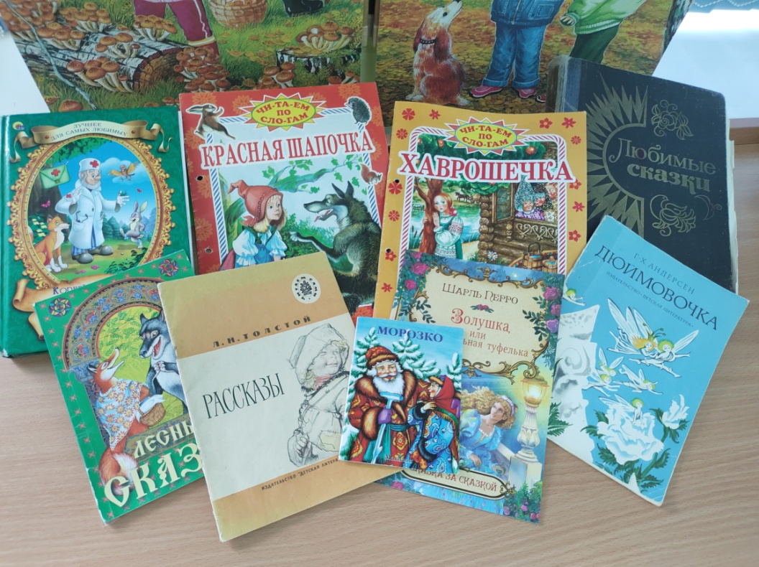

Приложение
Притча от Леонардо да Винчи.
«СПРАВЕДЛИВОСТЬ»
Нет на свете справедливости!- жалобно пропищала мышь, чудом вырвавшись из когтей ласки.
- Доколе же неправду терпеть!- возмущенно крикнула ласка, едва успев спрятаться в узкое дупло от кошки.
Житья нет от произвола!- промяукала кошка, прыгнув на высокий забор и с опаской поглядывая на брешущего внизу дворового пса.
- Успокойтесь, друзья!- сказала мудрая сова, сидевшая в клетке на крестьянском дворе.- В ваших сетованиях на жизнь есть доля истины. Но разве справедливость принадлежит по праву кому-то одному из вас?
При этих словах мышь выглянула из норы, ласка высунула носик из дупла, кошка поудобнее устроилась на заборе, а пес присел на задние лапы.
- Справедливость,- продолжала сова,- это высший закон природы, по которому между всеми живущими на земле устанавливается разумное согласие. По этому мудрому закону живут все звери, птицы, рыбы и даже насекомые. Посмотрите, как дружно живет и трудится пчелиный рой.
Сова действительно была права. Кому хоть раз приводилось видеть улей, тот знает, что там безраздельно властвует пчелиная матка, распоряжаясь всем и всеми с величайшим умом и справедливо распределяя обязанности между членами многочисленной пчелиной семьи. У одних пчел основная забота - сбор нектара с цветов, у других - работа в сотах; одни охраняют улей, отгоняя назойливых ос и шмелей, другие заботятся о поддержании чистоты. Есть пчелы, коим надлежит ухаживать за маткой, не отходя от нее ни на шаг. Когда повелительница состарится, самые сильные пчелы бережно носят ее на себе, а наиболее опытные и знающие врачуют всякими снадобьями. И если хоть одна пчела нарушит свой долг, ее ждет неминуемая кара.
Вывод: В природе все мудро и продумано, всяк должен заниматься своим делом, и в этой мудрости - высшая справедливость жизни.

«Какого человека можно назвать справедливым?»
Справедливый человек - это тот человек, который поступает правильно, честно.

Муниципальное автономное дошкольное образовательное учреждение
детский сад №65 города Тюмени

Краткосрочный проект
«Давайте жить справедливо»

Подготовила и провела:
Кутний Елена Александровна,
воспитатель старшей группы
«Умники»

г. Тюмень 2022

